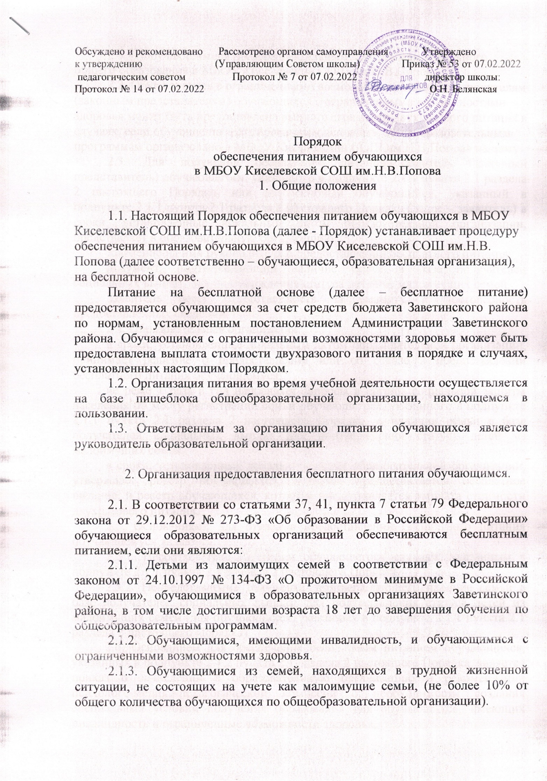
2.1.4. Обучающимися по образовательным программам начального общего образования в МБОУ Киселевской СОШ им.Н.В.Попова.
2.2. Обучающимся с ограниченными возможностями здоровья, родителям (законным представителям) обучающихся с ограниченными возможностями здоровья может быть предоставлена выплата стоимости двухразового питания в случаях, если обучение по адаптированным основным общеобразовательным программам организовано в МБОУ Киселевской СОШ им.Н.В.Попова на дому.
2.3. Для получения бесплатного питания родитель (законный представитель) обучающегося, указанного в подпункте 2.1.1 пункта 2.1 раздела 2 настоящего Порядка, или дееспособный обучающийся, указанный в подпункте 2.1.1 пункта 2.1 раздела 2 настоящего Порядка (далее – заявитель) в сроки, установленные локальным актом образовательной организации, представляет в образовательную организацию:
заявление на имя руководителя о предоставлении бесплатного питания;
документ, подтверждающий наличие семьи в базе получателей социальных выплат, для подтверждения статуса детей из малоимущих семей.
Заявитель несет ответственность за полноту и достоверность предоставленных сведений.
2.4. Образовательная организация:
в сроки, установленные локальным актом образовательной организации, принимает решение о предоставлении или об отказе в предоставлении бесплатного питания обучающемуся;
не реже 1 раза в год направляет запросы в органы социальной защиты населения по месту регистрации семьи обучающегося, указанного в подпункте 2.1.1 пункта 2.1 раздела 2 настоящего Порядка, о наличии семьи в базе получателей социальных выплат для подтверждения статуса детей из малоимущих семей;
в сроки, установленные локальным актом образовательной организации, утверждает реестр обучающихся, которым предоставляется бесплатное питание, и реестр обучающихся, которым предоставляется выплата стоимости двухразового питания.
2.5. Основаниями для отказа в предоставлении бесплатного питания обучающемуся являются:
2.5.1. Несоответствие категории обучающегося случаям, указанным в подпункте 2.1.1 пункта 2.1 раздела 2 настоящего Порядка.
2.5.2. Непредставление документа, подтверждающего наличие семьи в базе получателей социальных выплат, для подтверждения статуса детей из малоимущих семей (для обучающихся, указанных в подпункте 2.1.1 пункта 2.1 раздела 2 настоящего Порядка).
2.6. Основанием для обеспечения бесплатным питанием обучающихся, указанных в подпункте 2.1.2 пункта 2.1 раздела 2 настоящего Порядка, является приказ о зачислении в образовательную организацию и рекомендации психолого-медико-педагогической комиссии о необходимости создания специальных условий получения образования для обучающихся, имеющих инвалидность и ограниченные возможности здоровья.
2.7. Основанием для обеспечения бесплатным питанием обучающихся, указанных в подпункте 2.1.3 пункта 2.1 раздела 2 настоящего Порядка, является решение педагогического совета образовательной организации (для обучающихся из семей, находящихся в трудной жизненной ситуации и не состоящих на учете как малоимущие семьи).
2.8. Основанием для обеспечения бесплатным питанием обучающихся, указанных в подпункте 2.1.4 пункта 2.1 раздела 2 настоящего Порядка, является приказ о зачислении в МБОУ Киселевскую СОШ им.Н.В.Попова.
2.9. Бесплатное питание предоставляется обучающимся в дни фактического посещения образовательной организации, в том числе во время проведения мероприятий за пределами образовательной организации в рамках образовательного процесса.
2.10. В случае неявки обучающегося в образовательную организацию в связи с болезнью или по иным причинам бесплатное питание не предоставляется.
2.11. Выплата стоимости двухразового питания в соответствии с пунктом 2.2 раздела 2 настоящего Порядка предоставляется по заявлению родителя (законного представителя) либо обучающегося достигшего возраста 18 лет и продолжающего обучение в образовательной организации.

3. Прекращение предоставления бесплатного питания обучающимся.

3.1. Предоставление бесплатного питания обучающимся прекращается в случаях:
3.1.1. Отчисления обучающегося из образовательной организации.
3.1.2. Утраты семьей обучающегося, указанного в подпункте 2.1.1 пункта 2.1 раздела 2 настоящего Порядка, статуса малоимущей семьи.
3.2. Основаниями для прекращения выплаты стоимости двухразового питания за дни учебных занятий обучающемуся являются:
3.2.1. Утрата обучающимся статуса обучающегося с ограниченными возможностями здоровья в соответствии с пунктом 16 статьи 2 Федерального закона от 29.12.2012 № 273-ФЗ «Об образовании в Российской Федерации».
3.2.2. Перевод обучающегося, указанного в пункта 2.2 раздела 2 настоящего Порядка, на обучение в условиях общеобразовательной организации (очное обучение).
3.3. В случае прекращения права обучающегося, указанного в подпункте 2.1.1 пункта 2.1 раздела 2 настоящего Порядка, на обеспечение бесплатным питанием, родитель (законный представитель) обучающегося или дееспособный обучающийся в письменной форме извещает руководителя образовательной организации о наступлении обстоятельств, влекущих прекращение права обучающегося на обеспечение бесплатным питанием, не позднее 10 дней со дня наступления таких обстоятельств.
3.3. При обнаружении обстоятельств, влекущих прекращение права, обучающегося на обеспечение его бесплатным питанием, руководитель образовательной организации в порядке, установленном локальным актом образовательной организации, издает распорядительный акт о прекращении бесплатного питания, обучающегося в течение двух рабочих дней со дня обнаружения таких обстоятельств. Обеспечение бесплатным питанием прекращается со дня, следующего за днем издания распорядительного акта о прекращении бесплатного питания обучающегося.

4. Финансовое обеспечение предоставления бесплатного питания обучающимся.

4.1. Финансовое обеспечение расходов, связанных с обеспечением бесплатным питанием обучающихся, производится за счет средств бюджета Заветинского района.
4.2. Образовательная организация осуществляет ежемесячно выплату стоимости двухразового питания за дни учебных занятий с момента зачисления обучающегося, внесенного в реестр обучающихся, которым предоставляется выплата стоимости двухразового питания, на счет родителя (законного представителя) обучающегося либо совершеннолетнего обучающегося.
4.3. Контроль за целевым, эффективным и правомерным расходованием средств бюджета Заветинского района, предоставленных в целях финансового обеспечения расходов, связанных с обеспечением бесплатным питанием обучающихся, осуществляет орган, осуществляющий функции и полномочия учредителя в отношении подведомственных ему образовательных организаций.
4.4. Образовательная организация несет ответственность за нецелевое использование средств бюджета, предоставляемых на обеспечение бесплатным питанием обучающихся, в соответствии с бюджетным законодательством Российской Федерации.

